보도일자 | | | 2025년 07월 22일(화) | 
자료문의 | | | 남재식 리더 02.2193.1605, 커뮤니케이션팀.  문창훈 책임 02.2193.1736, 커뮤니케이션팀.  ccomkt@saltlux.com
사진첨부 | | | ■ 있음 □ 없음 □ 추후 제공

솔트룩스, 세계 최고 LLM 개발 위해 KT와 손잡아
국내 대표 독자 LLM 보유 기업 솔트룩스와 KT가 힘을 합쳤다
독자 LLM 기술력 보유한 솔트룩스, KT의 ‘믿음’에 힘 보탠다

SEOUL, KOREA – 인공지능 기업 솔트룩스(대표 이경일)는 과학기술정보통신부가 주관하는 ‘독자 AI 파운데이션 모델 개발 사업’과 관련해 KT와 컨소시엄을 구성하고 공동 개발에 나선다고 22일 밝혔다.

이번 사업은 국내 독자 LLM(초거대 언어모델) 개발을 통해 대한민국의 AI 기술 자립도를 높이기 위한 국가적 프로젝트로, 업계의 관심이 집중되고 있다. 특히 지난 21일 마감된 과제 신청에는 총 15개 컨소시엄이 참여했으며, 이미 LLM 독자 기술력을 확보한 솔트룩스가 참여한 KT 컨소시엄이 유력한 후보로 부상했다.

최근 ‘루시아3’를 발표한 솔트룩스는 이번 프로젝트에서 KT와 협력해 독자 파운데이션 모델의 학습과 개발을 공동으로 수행할 예정이다. 솔트룩스의 독자 LLM ‘루시아(LUXIA)’와 추론 특화 기술이 이번 과제를 통해 KT의 대국민 서비스 인프라와 결합함으로써 보다 빠른 상용화와 사회적 확산이 기대된다.

이번 컨소시엄에는 KT와 솔트룩스를 비롯해 AI 데이터 구축 전문 기업 ‘크라우드웍스’, 글로벌 AI 학습 플랫폼 ‘매스프레소’, 휴머노이드 AI 로봇 기업 ‘투모로 로보틱스’, 대국민 안전 서비스 분야의 ‘경찰청’, 의료 분야의 ‘고려대학교 의료원’, 교육 분야의 ‘서울대학교’와 ‘고려대학교’ 등 총 9개 기관이 참여했다. 여기에 국내 대표 법률 기관, 로펌, 반도체 및 산업 AI 수요 기업 등 9개 수요 기관도 포함돼 총 18개 기관이 함께하는 그랜드 컨소시엄이 구성됐다. 특히 이번 컨소시엄은 기술력, 실증력, 공공성 등에서 국내 최고 수준의 역량을 결집한 협력체로 평가받고 있다.

한편, 인공지능 전문 기업 워트인텔리전스가 발표한 ‘2025 국내 AI 기업 기술 경쟁력 분석 리포트’에 따르면, 솔트룩스는 최근 10년간 AI 관련 특허 출원·등록 건수 기준으로 네이버, LG AI연구원, SKT에 이어 5위를 기록했으며, 중견 AI 기업 중에서는 상위권에 올랐다. KT는 70건으로 1위를 차지했으며, 솔트룩스는 24건으로 기술 독자성과 특화 역량을 동시에 인정받았다. 특히 해당 리포트에서 KT는 유일하게 A등급 특허를 보유한 기업으로 평가됐으며, 솔트룩스는 독자 LLM 모델 ‘루시아’와 이를 기반으로 한 다양한 특허 포트폴리오를 보유하고 있어 양사의 기술 협력이 큰 시너지 효과를 낼 것으로 기대된다.

솔트룩스 이경일 대표는 “솔트룩스의 독자 모델과 기술력을 바탕으로, KT와 같은 신뢰할 수 있는 파트너와 협력해 명실상부한 글로벌 최고 수준의 AI 모델을 개발할 것”이라며 “솔트룩스는 이미 독자 모델 개발에 대한 기술력과 역량을 갖추고 있지만, 대한민국을 AI 강국으로 도약시키겠다는 비전에 공감해 KT와 함께 본 과제에 참여하게 됐다”고 밝혔다.

과기정통부는 이번 과제를 통해 이달 말 10개 후보 컨소시엄을 1차로 선정한 뒤, 오는 8월 초 5개 최종 사업자를 발표할 예정이다.

한편, 솔트룩스는 자회사 ‘구버(GOOVER)’를 통해 개발한 추론형 에이전트 기술을 바탕으로, 향후 대국민 대상 인공지능 서비스도 적극적으로 추진할 계획이다. 이를 통해 파운데이션 모델의 실생활 활용성과 국민 체감 가치를 높이겠다는 전략이다.

붙임 |  | 참고 이미지
■ 국내 AI 기업 기술 경쟁력 등급
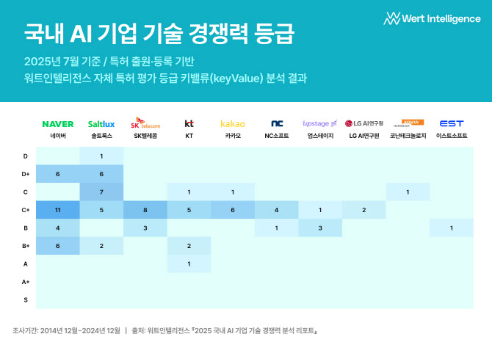

■ 국내 AI 기업 특허 출원 현황
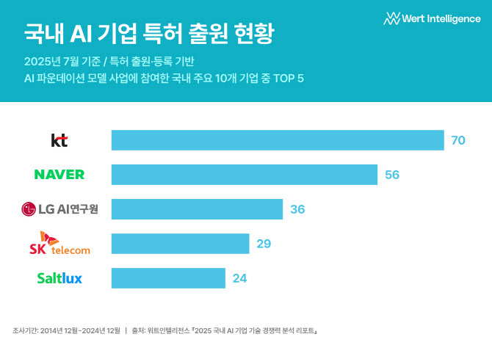

■ 솔트룩스 CI


